首届“星海钢琴杯”中国名人马主（30公里）越野邀请赛
暨孤石军马场牧人竞技绕桶赛北京马协绕桶系列赛第二站
秩序册
（2012年）

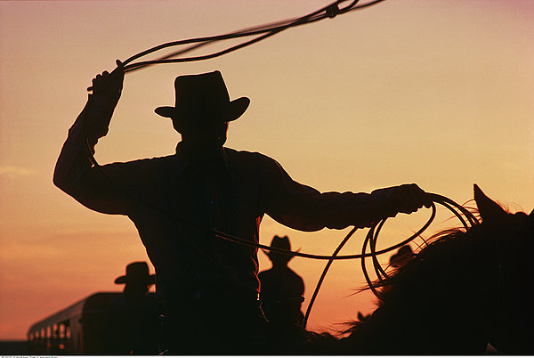

发布日期：2012年5月28日

- 主办单位：
河北省丰宁满族自治县人民政府
- 赞助单位：
北京星海钢琴集团有限公司
北京颐和马房
Shanghai Apple Metal.,Ltd
- 承办单位：
北京马术协会牧人竞技委员会
坝上草原孤石军马场度假村
北京九州金马国际文化发展有限公司
灵动山水营销顾问（北京）有限公司
- 协办单位：
《马术》杂志
北京颐和马房
北京金沙国际马术俱乐部
青岛宝湖马术俱乐部
北京万江星马术用品有限责任公司
北京森林牧场马术俱乐部
- 媒体合作单位：
电视：CCTV-经济频道、CCTV-青少频道、旅游卫视、北京卫视、北京电视台青年频道、河北卫视、承德电视台等；
杂志：《马术》杂志、《胡润百富》杂志、《男人装》杂志、《户外装备》杂志、《运动与休闲》杂志、《越玩越野》杂志、《第五频道》杂志等；
报纸：法制晚报、精品购物指南、新京报、河北日报等；
广播：北京交通广播、河北旅游广播、河北文艺广播；
网络：新浪微博、腾讯微博、优酷视频、腾讯视频、中国马术网、九州金马网、中国马术在线、中国马友联盟、马疯窝、蜂鸟摄影网、绿野户外、三夫户外、越野E族、等40多家相关网站
- 比赛日期和地点：
2012年6月16日-6月17日丰宁坝上草原孤石军马场度假村
- 比赛项目：
- 孤石牧人竞技绕桶赛暨北京马协绕桶系列赛第二站
- “星海钢琴杯”中国名人马主（30公里）越野邀请赛
- 篝火晚会钢管舞达人赛
- 赛程安排：
时间 | 内容
16日 09:00－10:00 | 活动开幕式、向孤石及周边贫困小学爱心捐赠仪式  （文具，星海钢琴三台分别赠予丰宁教育局、孤石周边两所小学）
16日 10:00－11:30 | 牧人竞技绕桶赛第一轮（团体赛、个人赛）
16日 14:00－17:00 | 穿桩友谊赛、名马展示秀、reining马术表演  牧人竞技绕桶赛第二轮（团体赛、个人赛）
16日 19:00－24:00 | 绕桶赛·颁奖晚宴、牧人嘉年华篝火晚会、钢管舞达人赛
17日 08:30－11:00 | 名人马主越野邀请赛
17日 11:00-12:00 | 越野赛颁奖仪式
17日 12:30 | 答谢午宴
- 参赛待遇
1、参加比赛的骑手可以自带马匹，比赛期间的运马、检疫及交通费均自理。
2、孤石军马场提供比赛用马厩间（每天收费50元/间），需自备草料。
3、孤石军马场提供参赛骑手待遇：
绕桶团体参赛队伍（15日-16日）两晚住宿、餐饮四正两早，每支队伍限报名参赛骑手（不超过6人）及领队、教练各1名；
绕桶个人赛骑手（15日-16日）两晚住宿、餐饮四正两早，限报名参赛骑手本人，大滩及孤石周边参赛骑手不提供住宿，仅提供16日早、中、晚餐；
越野赛骑手提供（16日-17日）提供餐饮四正两早，限报名参赛骑手本人；
其他时段住房享受6折优惠价；
- 组织委员会：
姓名 | 单位 | 职务
崔立新 | 丰宁县政府 | 主任
刘海平 | 丰宁县政府 | 副主任
王昊 | 孤石军马场 | 现场总指挥
于瑞宗 | 青岛宝湖 | 赛事总协调
贾惠林 | 金沙国际 | 赛事组织策划
楮文 | 颐和马房 | 总裁判长
王江祁 | 万江雄 | 赛事报名及后勤保障
曹玉君 | 森林牧场 | 组委会委员
何定 | 老何马场 | 组委会委员
- 裁判委员会名单：
姓名 | 单位 | 职务
楮文 | 北京马协 | 总裁判长
王广军 | 临沂爱马人 | 裁判长
徐有亮 | 西部巨人 | 兽医长
夏瑞华 |  | 兽医
张建军 |  | 兽医
宋文念 | 南山滑雪场 | 发令长
马绍荣 | 青岛小马哥俱乐部 | 检录长
张宪江 | 河南中州马术俱乐部 | 检录
王晓辉 | 马术在线山东版 | 成统长
- 仲裁委员会名单：
职务 | 姓名 | 所属俱乐部
主任 | 常伟 | 原中国马协秘书长
成员 | 佟国祥 | 青岛宝湖马术俱乐部
成员 | 闫旭 | 宝利马术俱乐部
成员 | 赵文兴 | 北京颐和马房
成员 | 徐太行 | 北京金沙国际马术俱乐部

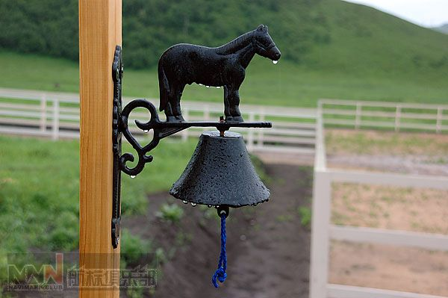
牧人竞技绕桶赛竞赛规程
- 比赛时间、地点、项目
比赛时间：2012年6月16日
比赛地点：丰宁坝上孤石军马场度假村
项目设置：
项目 | 赛程 | 名次
团体赛 | 两轮 | 报名8个队以上（含8个队），录取前六名；  报名低于8个队（不含8个队），录取前三名  获得奖金、奖杯或证书
个人公开组 | 两轮 | 录取前五名  获得奖金、奖杯或证书
个人会员A组 | 两轮 | 录取前五名  获得奖金、奖杯或证书
个人会员B组 | 两轮 | 录取前五名  获得奖金、奖杯或证书

- 参赛资格
1、个人会员组所有报名骑手按比赛报名顺序参加比赛，两轮成绩取最好成绩排名，总排名平均分为A、B两组，每组各取前五名。
2、参赛者性别不限，年龄满16周岁，身体健康，有一定绕桶赛基础的骑手和马匹，均有资格报名参赛。
2、骑手在同一赛事里只能代表一个马术俱乐部参赛，不得随意变更。如有变更，需报请组委会批准。
3、参赛马匹品种不限，马龄须为3岁及以上(含3岁)。持有区县级兽医站近期开出的检疫合格证明原件，检疫证明随马匹运抵赛区时交给大会兽医；否则不得进入赛场。
4、公开组仅限职业骑手、马场马工、教练；会员组俱乐部注册个人会员、马术爱好者均可报名参赛；
- 竞赛规则
1、比赛采用中国牧人竞技绕桶竞赛规则。马具：参加比赛的马匹提倡佩戴带有胸带的西部鞍具（鞍、屉、镫、肚带），并使用绕桶勒。不得使用硬质马鞭及马刺，允许使用软质马鞭及长缰。严禁佩戴有伤害马匹的任何装备，在比赛前不得给马匹注射与服用任何刺激性药品。
2、参赛马匹可以兼项，但不得超出两项（团体赛除外）。
3、参加本次比赛的骑手，必须穿戴美式西部装饰出场（牛仔帽，牛仔衬衫或格衬衫，巴扣，牛仔裤，牛仔靴等），团体赛要求统一穿着队服。
4、比赛中如果骑手所戴牛仔帽在途中掉落地上，骑手成绩加罚0.2秒。
- 奖金设置
绕桶赛奖项：
名称 | 冠军 | 亚军 | 季军 | 第四名 | 第五名 | 第六名
团体组 | 15000  及日本进口蹄铁3副 | 10000 | 8000 | 3000 | 2000 | 1000
个人公开组 | 12000  及日本进口蹄铁1副 | 8000 | 5000 | 3000 | 2000 | ——
个人会员A组 | 8000  及日本进口蹄铁1副 | 6000 | 4000 | 3000 | 2000 | ——
个人会员B组 | 4000  及日本进口蹄铁1副 | 3000 | 2000 | 1000 | 500 | ——

特别奖项：
最佳贡献奖 | 订制奖杯及特别纪念奖品1份
个人鼓励奖 | 抽签选出2名，奖金500元
最顽强拼搏奖 | 订制奖杯及特别纪念奖品1份
备注：绕桶赛奖金总额20%将作为爱心助学基金，全部捐赠给坝上孤石及周边贫困小学；
- 报名事项：
（一）、报名费：
- 个人组：500元/人次，第一次参加绕桶赛者，报名费200元/人。
- 保险费：50元/人，参加马术比赛的所有骑手必须缴纳保险费，没有投保者谢绝参赛。
（二）、报名方法
1、所有骑手均应在2012年5月20日-6月10日期间将报名费、保险费汇入赛事组委会指定报名账户，并第一时间发送手机短信，注明参赛人员姓名、年龄、性别、参赛马匹名、参赛项目以完成报名确认。
2、赛事组委会指定报名账号：
开户行：建设银行北京西客站分理处
账号：4367 4200 1425 0552 033 户名：王江祁
短信确认电话：13501100484、13718656483 王江祁
八、其他事宜
1、各参赛人员在比赛期间的马和马匹装备及个人贵重物品等，均由参赛人员自理。在比赛期间，如出现人、马伤亡等意外和财物丢失，主办方和承办方、协办方及各赞助单位均不承担任何则任。
2、请各参赛队及个人来时带好关于您马匹的所有手续。
3、每名骑手赛前必须都签好免责承诺协议书。
4、各代表团自备1面团旗，二号国旗规格（240*160cm），活动开幕入场时各队使用。

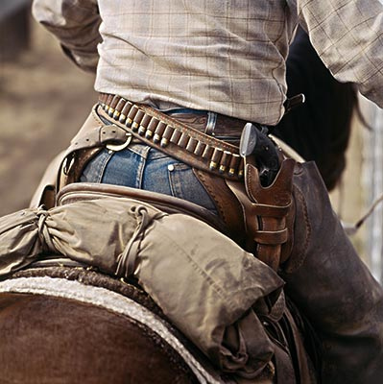
中国名人马主（30公里）越野邀请赛竞赛规程

- 比赛时间、地点、项目
比赛时间：2012年6月17日（周日上午8：30—11：00）
比赛地点：丰宁坝上孤石军马场度假村
比赛项目：30公里越野赛

- 参赛资格：
1、参赛者性别不限，年龄满35周岁以上，60周岁以下，身体健康（需提供县、区级以上医院三个月内体检证明），有一定长途骑乘经验的骑手和马匹。
2、拥有企业法人资质，公司目前运作正常，俱乐部及马房持有人（或投资人）、马术俱乐部资深马主会员及经组委会认可的其他马业人士，满足以上任一条件且符合条款1中各项标准，并获得组委会邀请者方可报名参赛。
2、参赛马匹品种不限，马龄须为5岁及以上（含5岁）。持有区县级兽医站近期开出的检疫合格证明原件，检疫证明随马匹运抵赛区时交给大会兽医；否则不得进入赛场。

- 竞赛办法：
1、行进速度及时间：
最低行进速度：12km/h。
行进总里程：30km
赛事总限制时间：2小时40分钟（含强制下马检查、牵行时间）。
步态限制：在陡峭坡道只许慢步或下马牵引，其它路段不限步态。
2、本次比赛是邀请赛，要求安全第一，参赛骑手必须戴头盔，组委会将对骑手身体条件、年龄、骑术经验等各方面进行综合评估，以判断是否需要强制要求穿护甲。
3、参赛骑手配重100公斤（骑手+1个马鞍+1个汗屉+1双脚蹬），不足部分由组委会为其配重。比赛结束后允许骑手损失重量2公斤。
4、参赛骑手不得由别人代骑，不得中途更换马匹。骑行中不得接受别人的任何帮助，（包括但不限于领跑，助跑，轰跑等，但允许别人帮助降温），第一赛段结束回到出发点强制下马牵行时允许别人帮助下马、上马及降温。
5、比赛距离30公里，分叁个相同赛段进行折返跑，第一、二赛段回到出发点后强制骑手下马牵行200米并设有全程监控录像。现场由兽医对马匹健康状况进行目测检查；发现有严重萎靡、严重跛行等伤病的马匹，兽医有权禁止该马匹继续参赛。如果该马匹的骑手不听劝阻继续比赛，其比赛成绩不但无效，组委会还将在网上对其虐马行为进行公示。
6、骑手到达终点需主动接受裁判员的复磅，不复磅者成绩无效。
7、比赛结束后至颁奖典礼前，如果参赛马匹出现死亡现象，则比赛成绩取消，比赛名次递补。
8、本次越野赛全程严禁使用马刺、马鞭及长缰。

- 报名办法：
1、比赛人数限定40人，参赛人员需提供如下资料进行审核：姓名及电话、单位（企业简介、营业执照副本）、职务、参赛马匹名称及血统、个人生活照等；
2、报名费：5000元/人次；参加团体赛骑手每人另交1000元报名费；赛事期间一次性缴纳保险费：50元/人次（不限参赛种类、次数）；
3、每位骑手限骑固定马匹参赛，为了保证赛事公正、防止作弊行为出现，组委会强制为无芯片参赛马匹植入芯片，芯片植入费 100元/匹，报名时必须固定人马组合，不得更换。报名参加团体赛的骑手和马匹，必须同时报名参加个人赛，并参与个人赛排名。

- 奖金设置
个人奖：（报名费98%用作奖金，2%用作耐力赛精致奖杯及证书制作）
获奖名次 | 奖金 | 奖杯 | 证书
冠军 | 30% 及日本进口蹄铁1副 | √
亚军 | 15% | √
季军 | 10% | √
第四名 | 9% |  | √
第五名 | 8% |  | √
第六名 | 7% |  | √
第七名 | 6% |  | √
第八名 | 5% |  | √
第九名 | 4% |  | √
第十名 | 4% |  | √
团体奖
获奖名次 | 奖金 | 奖杯、纪念品
团体冠军 | 50%及日本进口蹄铁4副 | √
团体亚军 | 30% | √
团体季军 | 20% | √
特别奖
获奖名次 | 奖金
马术事业杰出贡献奖 | 奖杯及证书
最佳贡献奖 | 奖杯及证书
最顽强拼搏奖 | 奖杯及证书
最具潜力奖 | 奖杯及证书
最佳参与奖 | 奖杯及证书
最佳新人奖 | 奖杯及证书
- 赛事合作：
赛事合作指定联系方式：13801195966 王先生
孤石军马场房间预定电话：010-65331382 或 13810566978
- 赛事申诉及仲裁程序：
1、比赛结束后30分钟内以书面形式《投诉书》交组委会，向仲裁委员会投诉，投诉书需有骑手、领队、裁判长签字方能生效（注：越野赛投诉书内容需提供影像资料或照片，及三个以上（含三人）的证明人）。
2、越野赛仲裁费1000元，绕桶赛仲裁费300元。
3、仲裁委员会将在开奖前公布仲裁结果，骑手成绩以仲裁结果为准。
4、申诉成功仲裁费退还；失败不退还仲裁费。
5、赛事申诉注意事项：仲裁委员会只受理赛事过程中俱乐部和参赛骑手对赛事存在异议的投诉。申诉俱乐部和骑手请至仲裁委员会主任（常伟：）处领取或上交申诉表。
- 特别说明：
1、国内首次举办大规模企业名人越野赛事，极具纪念意义，所有报名参赛者均获得赛事组委会颁发参赛证书及首届名人越野邀请赛定制精美纪念品一份；
2、比赛中（包括强制牵行检查），对参赛马匹的任何介入性治疗，都意味着该马匹将被淘汰；
3、骑手应服从兽医、裁判、监管人员的指挥，执行裁判决定。所有完成比赛的骑手和马匹应在中心休停检查点内等待兽医的最后检查；如果人马出现严重伤病、不适合继续比赛的情况，兽医和裁判长有权决定是否被淘汰。
4、所有骑手上马前需与组委会签订人身伤害免责承诺协议，对自己的行为负责。
5、尊重马匹福利，提前练马，科学练马；越野赛路段中有两处水深15公分左右的小溪流，请参赛骑手提前对马匹进行适应性训练。
6、为保证人员、马匹安全，组委会配备随队兽医2名、救护车2辆随行、降温车1辆；

附 丰宁县政府支持
孤石军马场承办2012星海钢琴杯中国名人马主（30公里）越野挑战赛暨北京马协绕桶系列赛第二站孤石西部绕桶公开赛组委会成员名单：
主 任： 崔立新 县 长
副主任： 刘海平 政法委书记
李秀华 宣传部长
陶 奎 副县长
孙海丰 副县长
曹海龙 政协副主席
成 员： 焦春江 宣传部常务副部长
黄文忠 公安局局长
白万东 旅游局局长
孙喜书 交通局局长
韩世军 农牧局局长
李明德 卫生局局长
杜景军 食品药品监督局长
盛玉海 教体局局长
李作刚 电视台台长
戚玉国 文广新局局长
王九龙 接待办主任
赵川宇 大滩镇党委书记
董 涛 京北第一草原管理处常务副处长
李海生 供电分公司经理
李继业 移动公司经理
佟世杰 联通公司经理
成员单位职责：宣传部负责宣传报道工作和河北日报、承德日报等主流媒体邀请。公安局负责安全保卫、秩序维护、交通车辆管理。交通局负责道路畅通。旅游局负责全面协调及上级旅游主管部门领导邀请。农牧局负责协调孤石牧场场地。卫生局负责救护车及医务人员派遣及救助工作。食品药品监督局负责食品安全。教体局负责学校捐助活动联系及体育项目比赛。电视台负责省市电视台邀请及宣传报道工作。文广新局负责文艺演出节目相关事宜。接待办负责贵宾接待及工作人员食宿安排。大滩镇负责协调相关村镇事务。管理处负责协调工作。供电分公司负责保证电力供应。移动公司、联通公司负责保证活动当天信号畅通。

